2005 Pondichéry Exercice I Spé Étude d'un son et de sa réception avec un récepteur radio (4 pts)
Correction © http://labolycee.org
Première partie: étude du son.
1.1.(0,25) Le son produit est complexe car la tension obtenue n'est pas une sinusoïde pure.

1.2. (0,25) 2T₁ représentée par 8,0 divisions soit 2T₁ = 8,0 ms donc T₁ = 4,0 ms
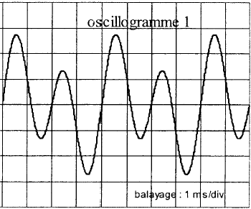
f₁ = $\frac{1}{T_{1}}=\frac{1}{4,0\text{.}{\text{10}}^{−3}}$= 2,5.10² Hz
T₁

f₃ = 3×f₁
f₃ = 7,5.10² Hz

1.3. (0,25) Mode fondamental de vibration: 1 seul fuseau est visible.
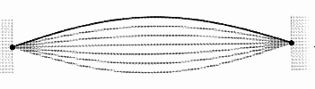
Nœuds de vibration
A
B

Mode harmonique de rang 3: 3 fuseaux sont visibles sur la corde
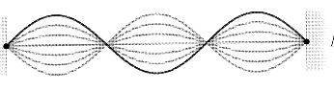
A B

1.4. (0,25) Il s'établit une onde stationnaire le long de la corde si L = $n\text{.}\frac{λ}{2}$ soit si AB = $n\text{.}\frac{λ}{2}$
λ : longueur d’onde en m ; AB : longueur de la corde en m ; n : ordre de l’harmonique

1.5. (0,5) λ = V.T
AB = $n\frac{V\text{.}T}{2}$
donc V = $\frac{2×\text{AB}}{n\text{.}T}$
pour n = 1 mode fondamental de vibration alors T₁ = 4,0.10^{–3} s (valeur déterminée en 1.1.)

V = $\frac{2×0,\text{90}}{1×4,0\text{.}{\text{10}}^{−3}}$= 4,5.10² m.s^{–1}

2.1. (0,25)
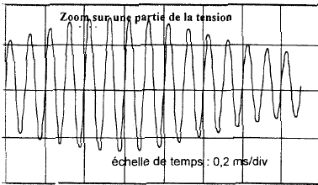
10 T_{P} = 5,0×0,2 ms
10 T_{P}
T_{P} = $\frac{5,0×0,2}{\text{10}}$= 0,10 ms = 1,0.10^{–4} s
f_{P} = $\frac{1}{T_{P}}$= 10 kHz

2.2. Module 1: filtre passe-bande ou circuit d'accord.  2.2.1. (0,25) L'antenne capte toutes les ondes électromagnétiques dans son environnement. Or seule l'onde dont la fréquence est égale à celle de la porteuse doit être utilisée par le récepteur.  Ce module permet d'éliminer toutes les OEM sauf celle envoyée par l'émetteur.  2.2.2.(0,25) Le condensateur réglable permet de choisir la fréquence de résonance du circuit d'accord: f₀ = 1/ (2π$\sqrt{\text{LC}}$)  On modifie la valeur de C pour que f₀ soit égale à la fréquence f de l'onde porteuse.  2.2.3. (0,5) On veut f₀ = f = 1,0×10⁴ Hz  L'énoncé indique que LC(2πf₀)² = 1  soit C = $\frac{1}{4π^{2}×f_{0}^{2}×L}$  C = $\frac{1}{4π^{2}×1,0\text{.}{\text{10}}^{8}×1,\text{00}×{\text{10}}^{−3}}$= 2,5.10^{–7} F = 0,25µF | 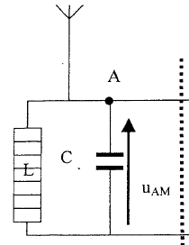

2.3. (0,75)
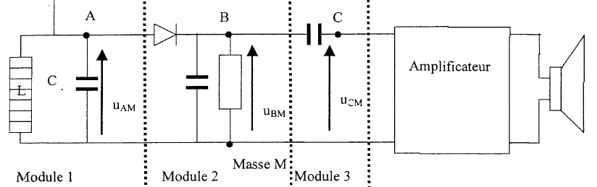
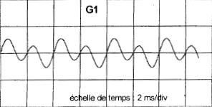
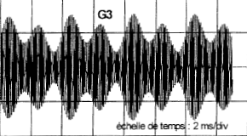  u_{AM}  Signal modulé sélectionné par le circuit d'accord.  Signal haute fréquence dont les variations d'amplitude sont semblables au signal modulant. | 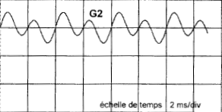  u_{BM}  L'association diode-condensateur a permis de conserver uniquement l'enveloppe du signal modulé reçu.  Cette tension est décalée par rapport l'axe horizontal central. (composante continue) | u_{CM}  On obtient une tension identique à celle du signal modulant.  C'est le signal démodulé.

